Акция «Любимая книга»

В связи с интенсивным развитием информационных технологий в последнее время современное поколение детей утратило любовь и привычку к чтению, способность к интеллектуальному, творческому общению друг с другом. В результате этого у детей снижается познавательная активность, креативность мышления, языковая и речевая компетентность, толерантность.
Эти и другие важные свойства личности необходимо развивать и поддерживать, начиная с младшего школьного возраста.
Прививать любовь к чтению малышам можно не только учителям, родителям, воспитателям, но и старшим товарищам. Учащиеся начальных классов обладают, в силу возрастных особенностей, способностью к активности, соревновательности, открытости, творчеству, поэтому они с удовольствием и интересом проводят и участвуют в различных мероприятиях познавательного и развлекательного характера для одноклассников и младших школьников.

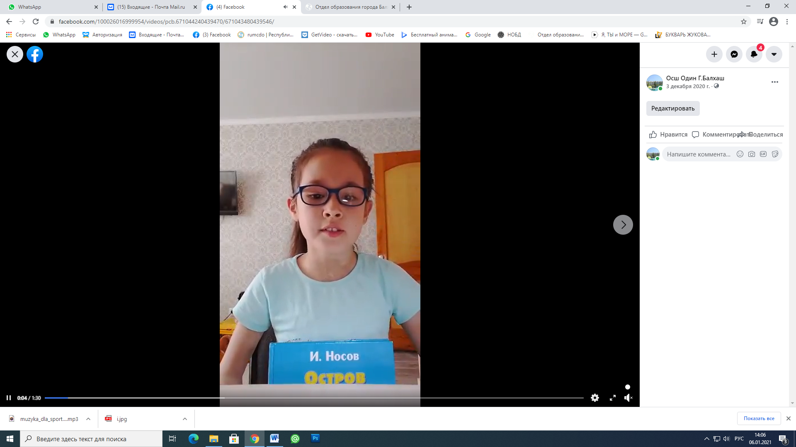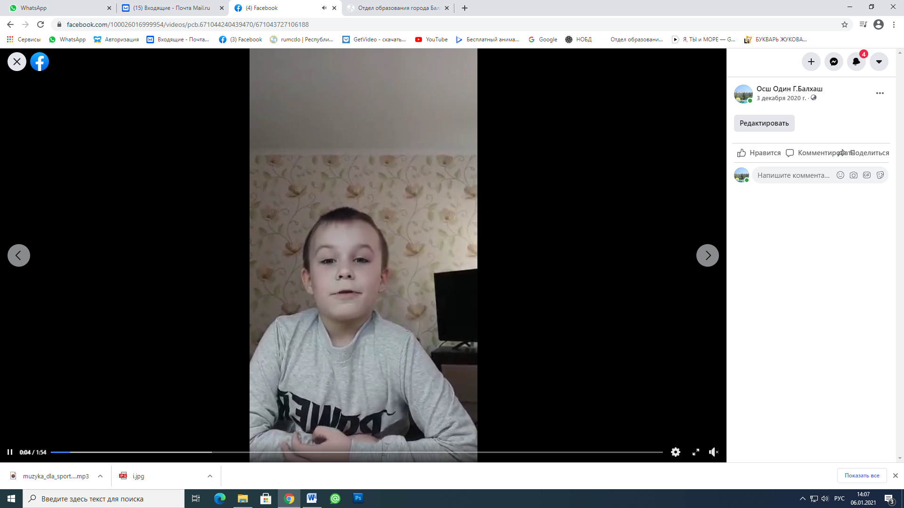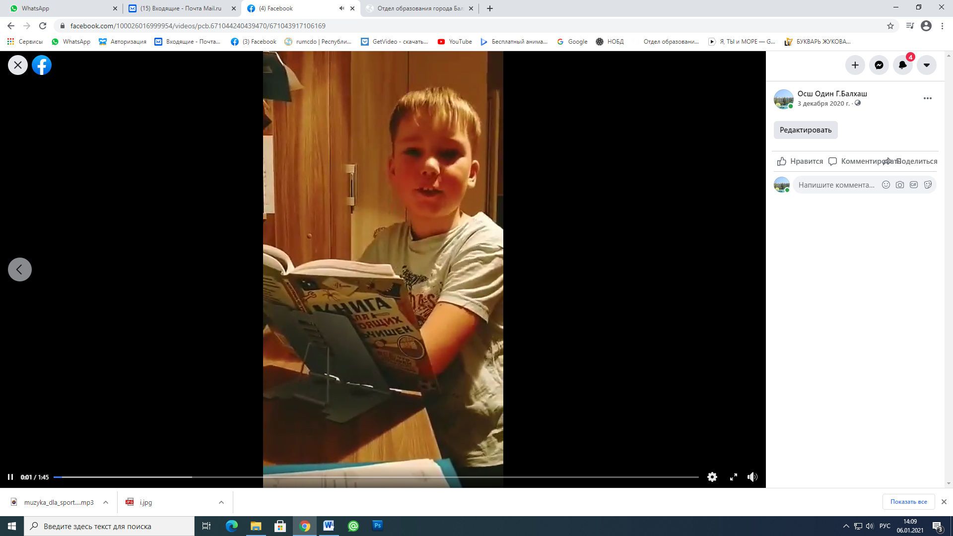
https://www.facebook.com/100026016999954/videos/pcb.671044240439470/671043917106169

